ขอเชิญชวนร่วมกิจกรรมสวดมนต์ข้ามปี เสริมสิริมงคลทั่วไทย ส่งท้ายปีเก่า ต้อนรับศักราชใหม่ ๒๕๖๖
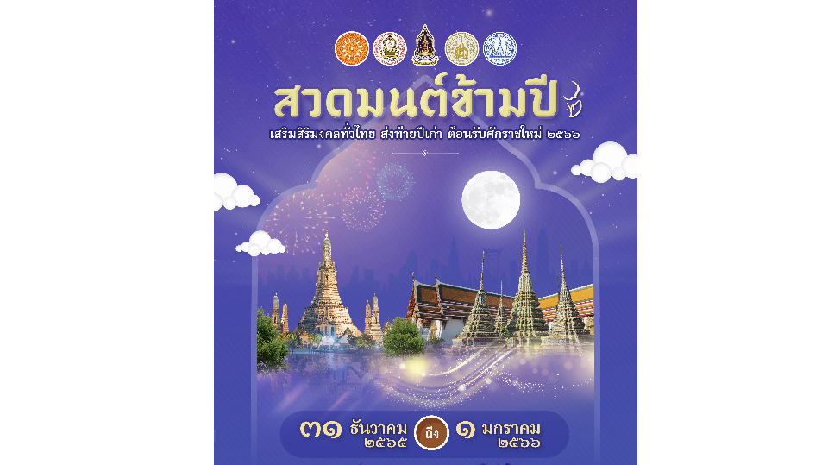
? กรมการศาสนา กระทรวงวัฒนธรรม
(hands put together) ขอเชิญชวนร่วมกิจกรรมสวดมนต์ข้ามปี เสริมสิริมงคลทั่วไทย ส่งท้ายปีเก่า ต้อนรับศักราชใหม่ ๒๕๖๖
?️ วันที่ ๓๑ ธันวาคม ๒๕๖๕
ณ วัดใกล้บ้านหรือสถานที่จัดกิจกรรมทั่วประเทศ
?
(hands put together)หรือร่วมกิจกรรมสวดมนต์ออนไลน์ (young man)(young woman) และส่ง ส.ค.ส. ปีใหม่ ๒๕๖๖ ได้ที่ ?www.prayer2566.com
(love letter) How to : ส่งความสุขต้อนรับปีใหม่ ๒๕๖๖ ?

